**Массивы и псевдомассивы**

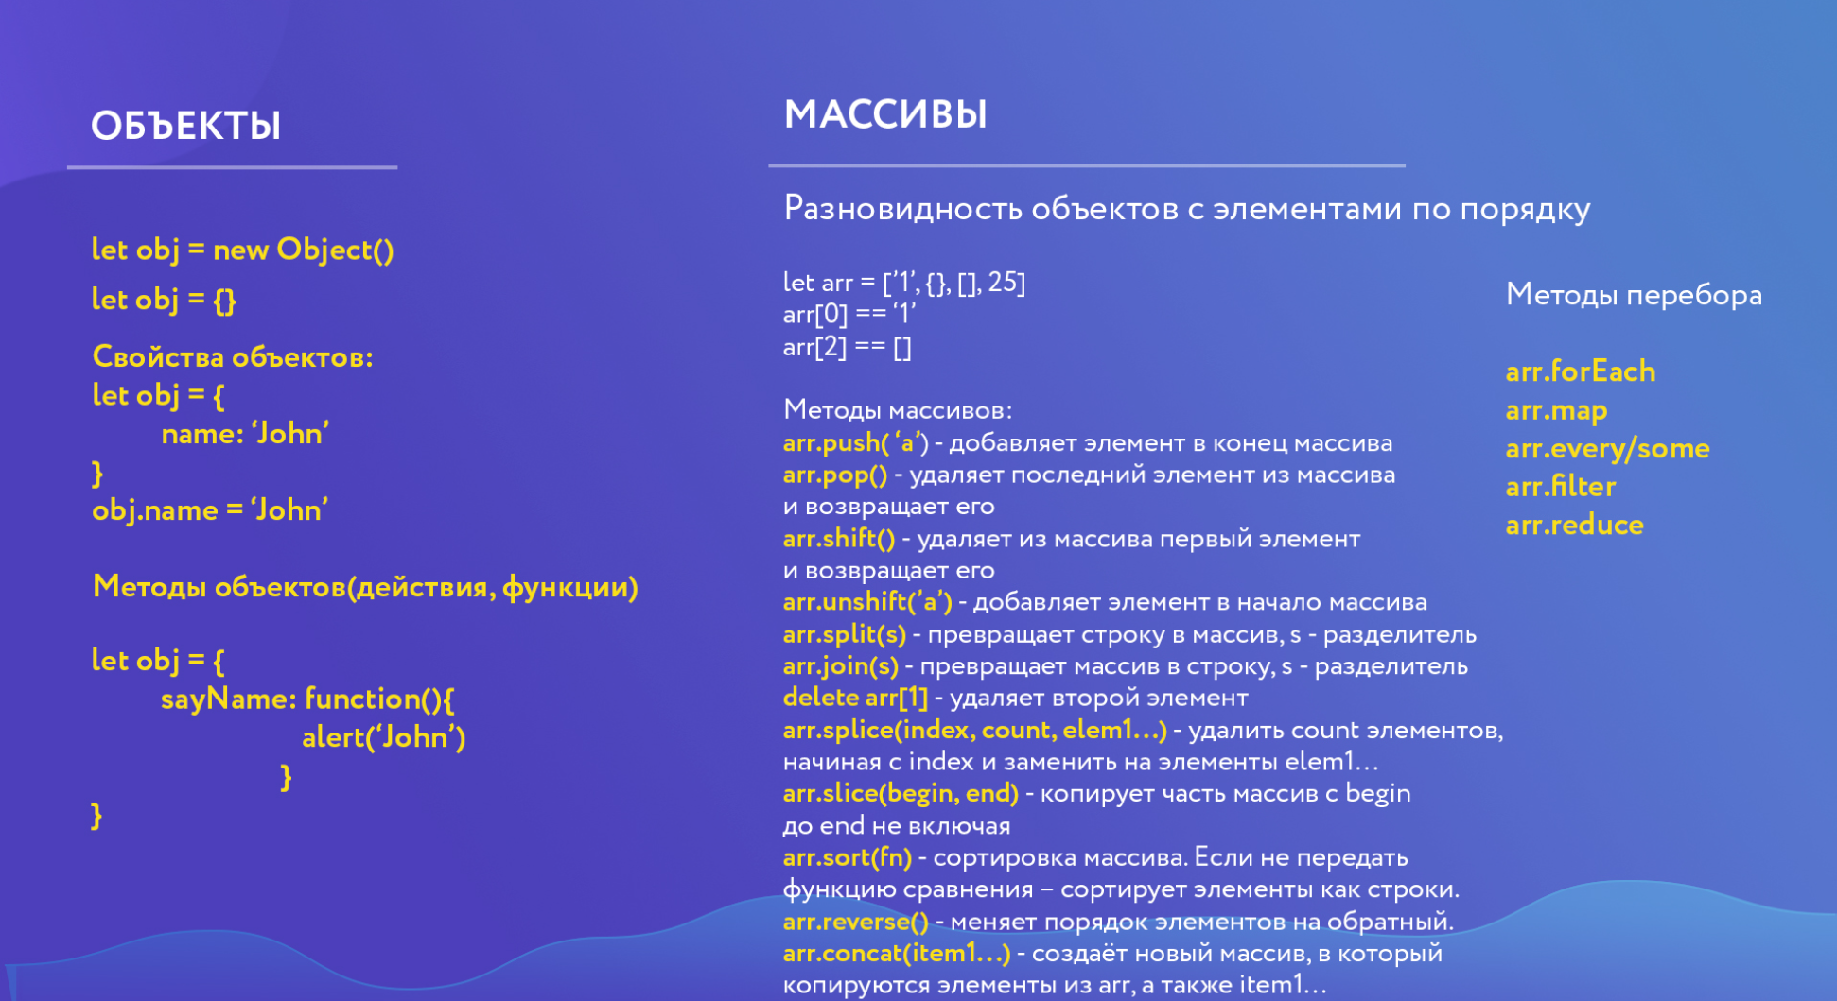

**Методы**

arr.pop() – удаляет последний элемент

arr.push() – добаввляет элемент

shift / unshift – удаляет / добавляет в начало элементов (плохой перформанс)

split() – разбивает строку на массив через splitter

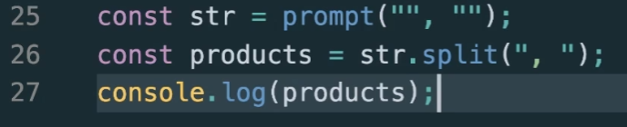

join() – обьединить, обратное действие split()



sort() – сортирует только как строки (к примеру по алфавиту) использует алгоритм быстрой сортировки http://algolist.ru/sort/quick_sort.php

можно добавить callback функцию как параметр (Comparator как в java)

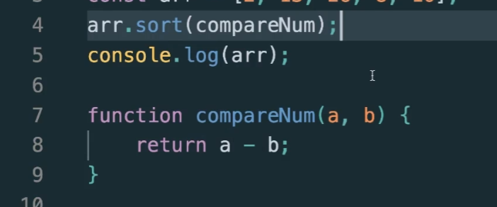

length – берет посл индекс +1

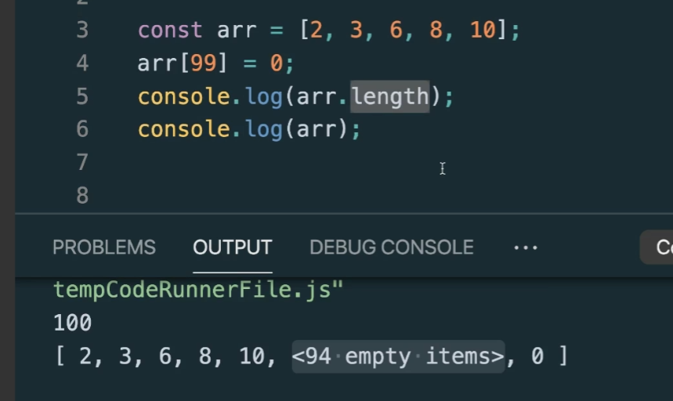

arr.forEach() как и for .. of

arr.forEach() – можно добавить callback функцию для каждого элемента

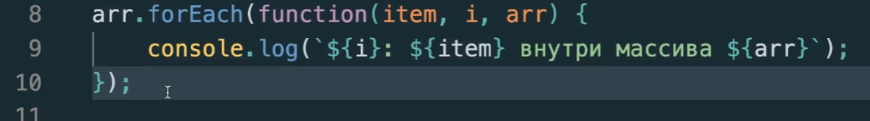

Почти всегда используется **forEach()**, однако только у **for .. of** можно использовать **break** и **continue**.

**Псевдомассивы**

Только структура (хранит данные по порядку) которая совпадает с массивом – не будет методов которые есть у массивов